实验四 状态机设计与 FPGA 实现
班级： 学号：姓名：
- QuartusII 软件基本使用步骤（下）
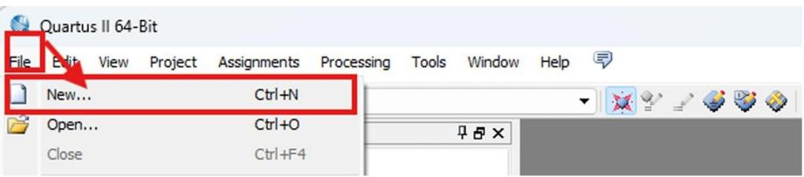
首先新建一个文件夹，将run.v 文件放入run 文件夹中，之后打开 quartusII，打开File 目录，点击new：

之后会弹出这个界面，不用管它直接点OK：
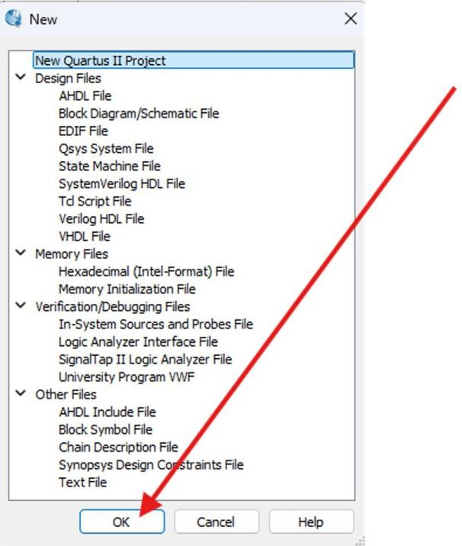
之后选择我们刚刚创建的文件的地址，并为这个 project 命名为run
（需要与自己定义的model 名称一致，不然会报错）；

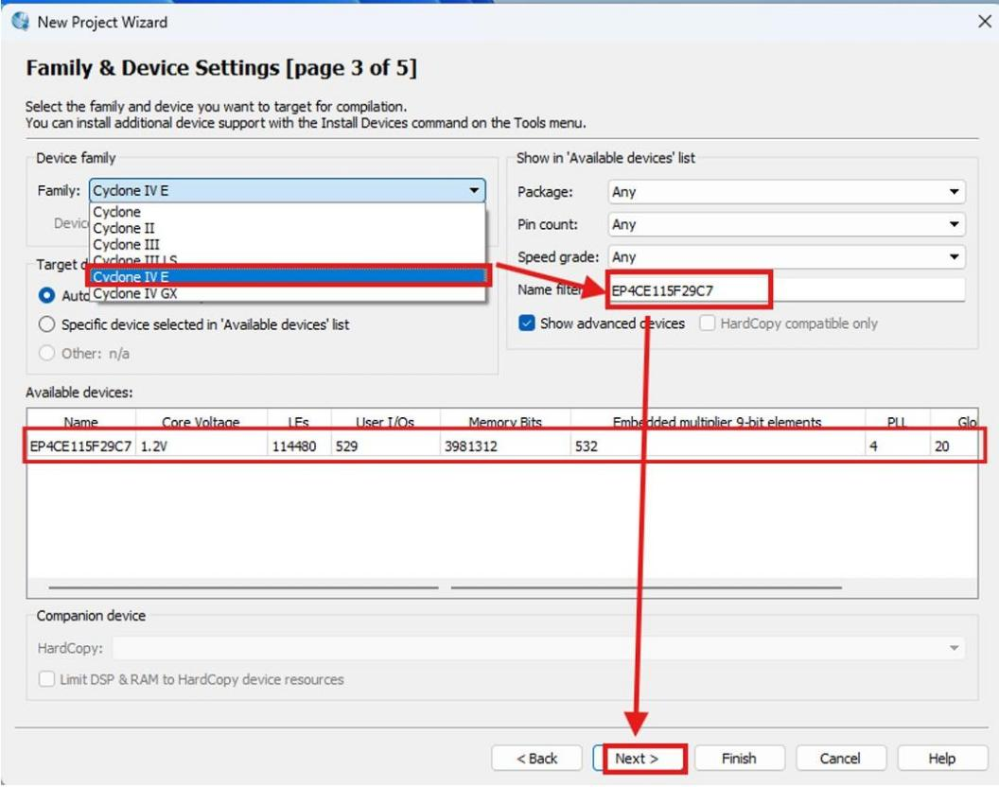
再到file name 选择run.v 文件，点击next
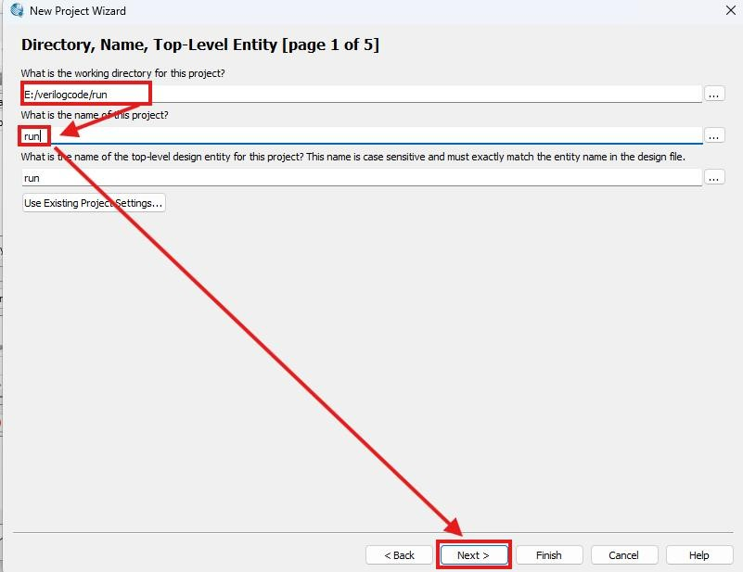
课程规定我们使用的是EP4CE115F29C7，所以在Family 这选择 Cyclone IV E， 右侧的name fitter 处输入EP4CE115F29C7，在下方选择EP4CE115F29C7，之后一路next；

打开processing 菜单，再点击start compilation
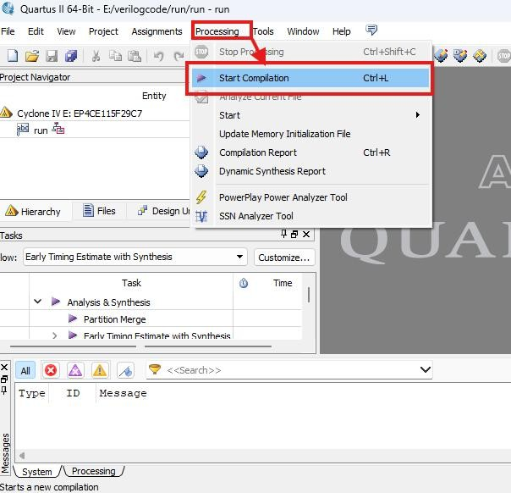
打开tool 菜单，再点击Nelist Viewers，点击RTL Viewer
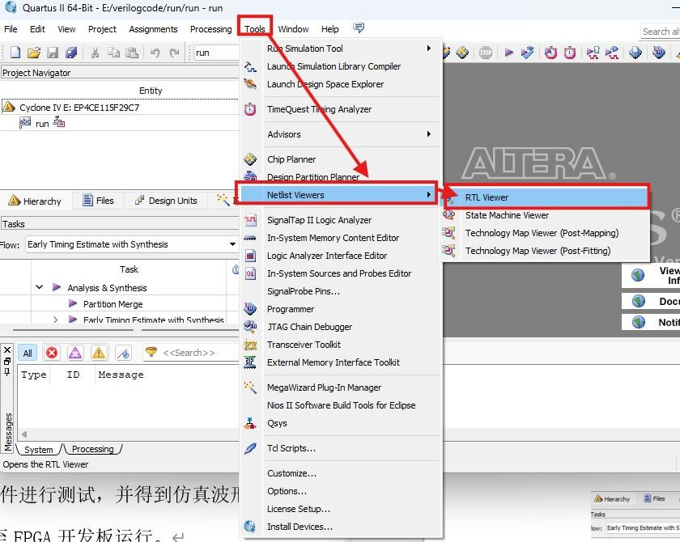
这样我们就能看到这段代码综合后的RTL 图像了：

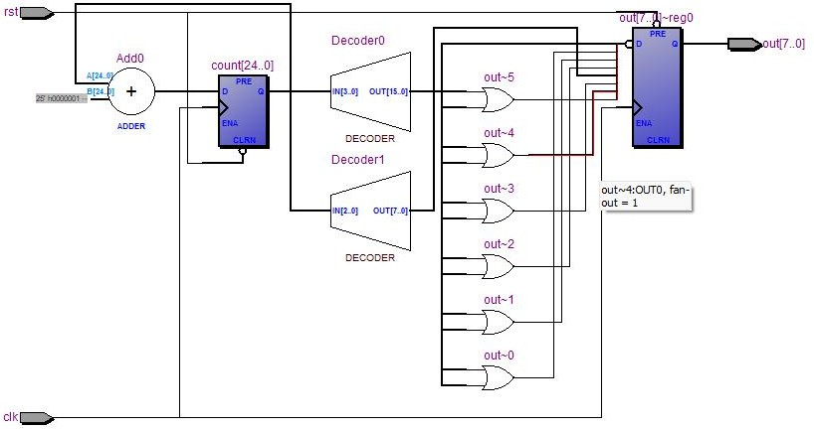

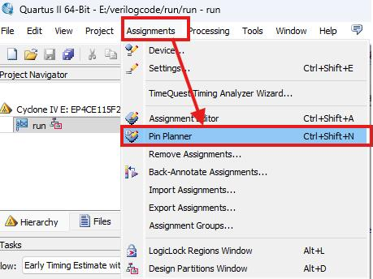
之后打开assignment 菜单，点击pin planner，将代码中全部的输入和输出与开发板的对应管脚进行一一对应（此时同时参考DE2_115 User Manul.pdf 文件）

查阅文档可以知道，PIN_Y2 是 50MHz 时钟输入引脚，PIN_M23 按键为低电平有效与代码中低电平复位匹配，代码中out 为低电平点亮LED
（如 8'b1111_1110 对应out [0]低电平，LED0 点亮），与文档中红色 LED（LEDR0~LEDR7）逻辑完全一致。

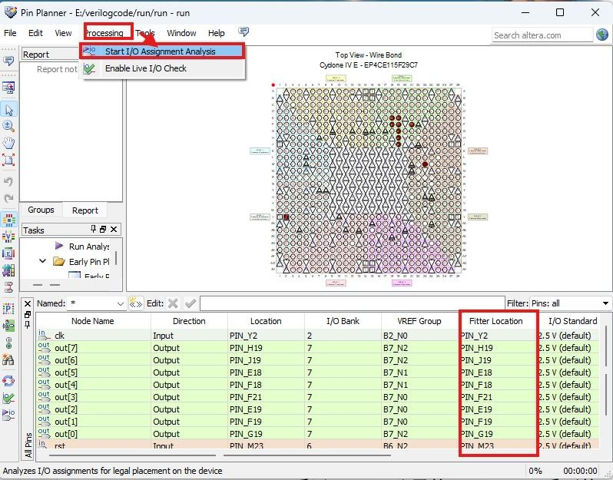
所以按照文章，将设计的全部输入/输出接口与开发板的对应管脚进行一一对应，之后Processing->Start Compilation，全编译生成可下载文件（*.sof）：

之后找到刚刚生成的run.sof
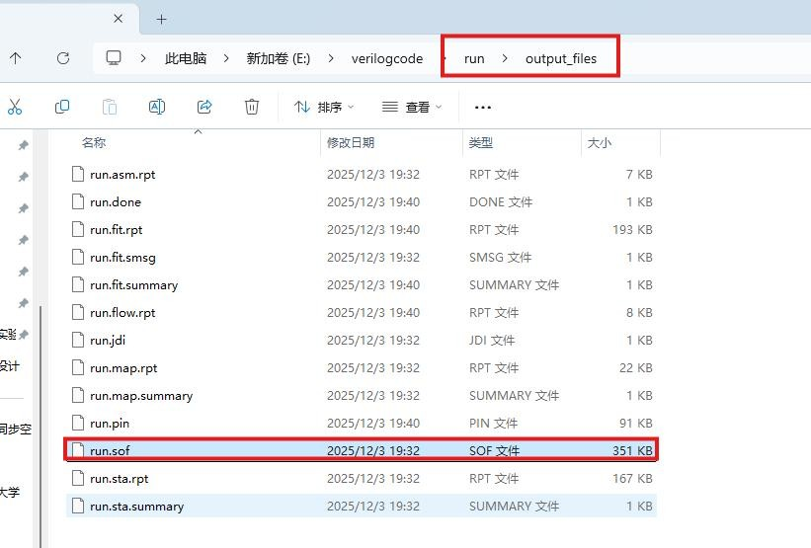
再回到QuartusII，打开tools 菜单栏，点击programmer：

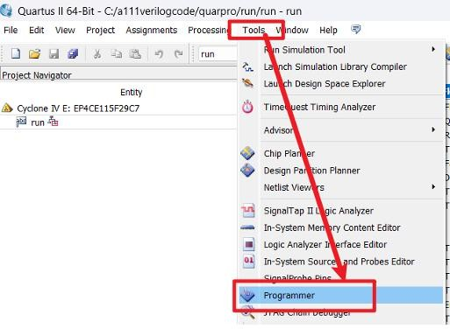
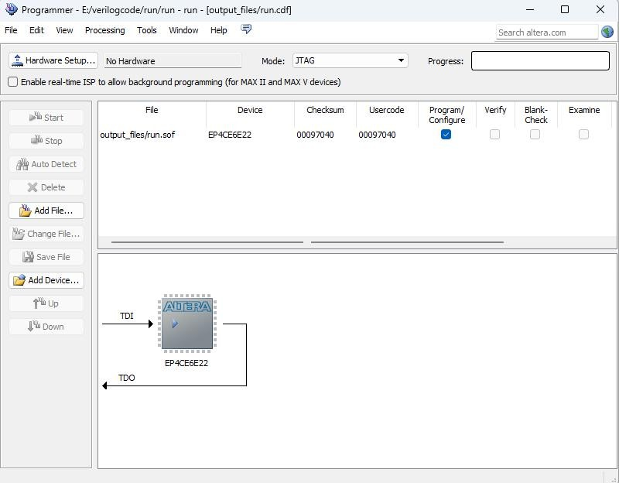
就可以看到了：

跑马灯设计及 FPGA 实现

代码：
module run (clk,rst,out); input clk,rst;
output [7:0] out;

reg [7:0] out;
reg [24:0] count;
always @ ( posedge clk or negedge rst ) if(!rst)
begin
count<=16'b0;
end else begin
count<=count+1;
end

always @ ( posedge clk or negedge rst) if(!rst)
begin
out<=8'hff;
end else begin
case ( count[24:21] )
0: out<=8'b1111_1110;
1: out<=8'b1111_1101;
2: out<=8'b1111_1011;
3: out<=8'b1111_0111;
4: out<=8'b1110_1111;
5: out<=8'b1101_1111;
6: out<=8'b1011_1111;
7: out<=8'b0111_1111;
8: out<=8'b1011_1111;
9: out<=8'b1101_1111;
10:out<=8'b1110_1111;
11:out<=8'b1111_0111;
12:out<=8'b1111_1011;
13:out<=8'b1111_1101;
14:out<=8'b1111_1110;
15:out<=8'b1111_1111;
endcase end
endmodule

测试代码：

`timescale 1ns/1ps
`define clk_period 20

module run_tb; reg clk;
reg rst;
wire [7:0] out;

run UUT (
.clk(clk),
.rst(rst),
.out(out)
);

initial clk = 0;
always #(`clk_period/2) clk = ~clk;

initial begin rst = 1'b0;
#(`clk_period*10); rst = 1'b1;

#1000000000;
$stop; end

endmodule

波形：
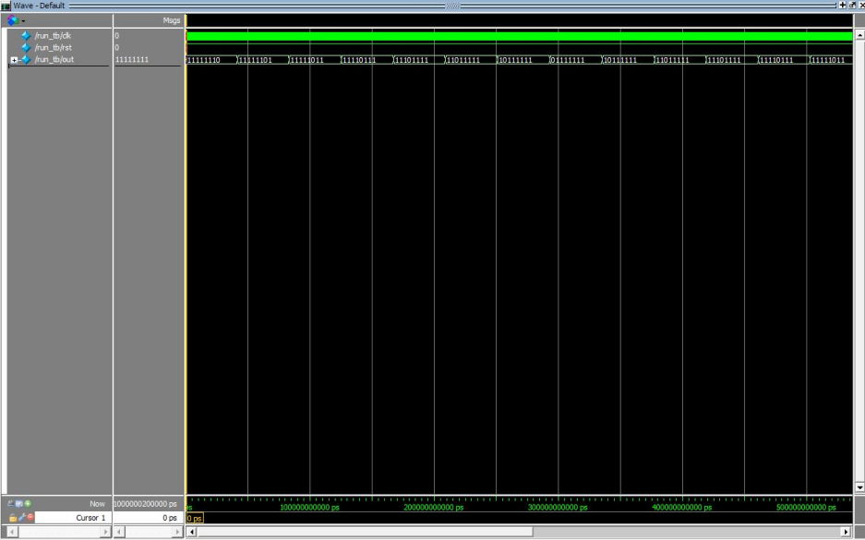

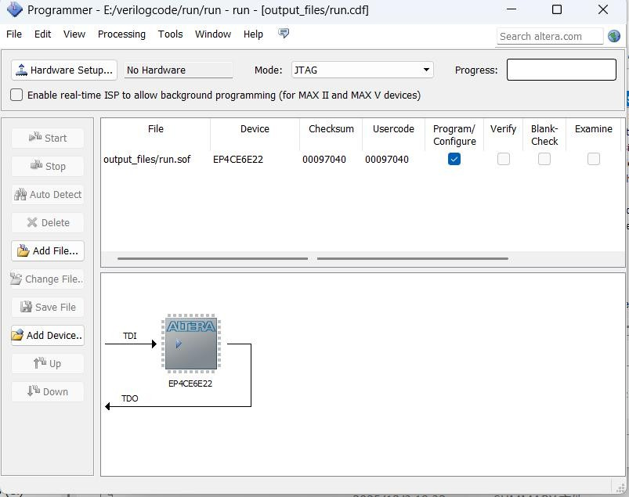
分析：
由于这个run 的变化速度特别慢，所以不好观察整个out 的变化过程，所以当仿真时间太短的时候，是看不到明显的变化的，所以我将仿真时间设置为了 1000ms（ount[24:21] 改变需要 2^21 = 2,097,152 个时钟周期，每周期 20ns 2,097,152×20ns≈41.94ms），这样就可以在波形图里清楚的看到out 值的变化了。

RTL 图形：
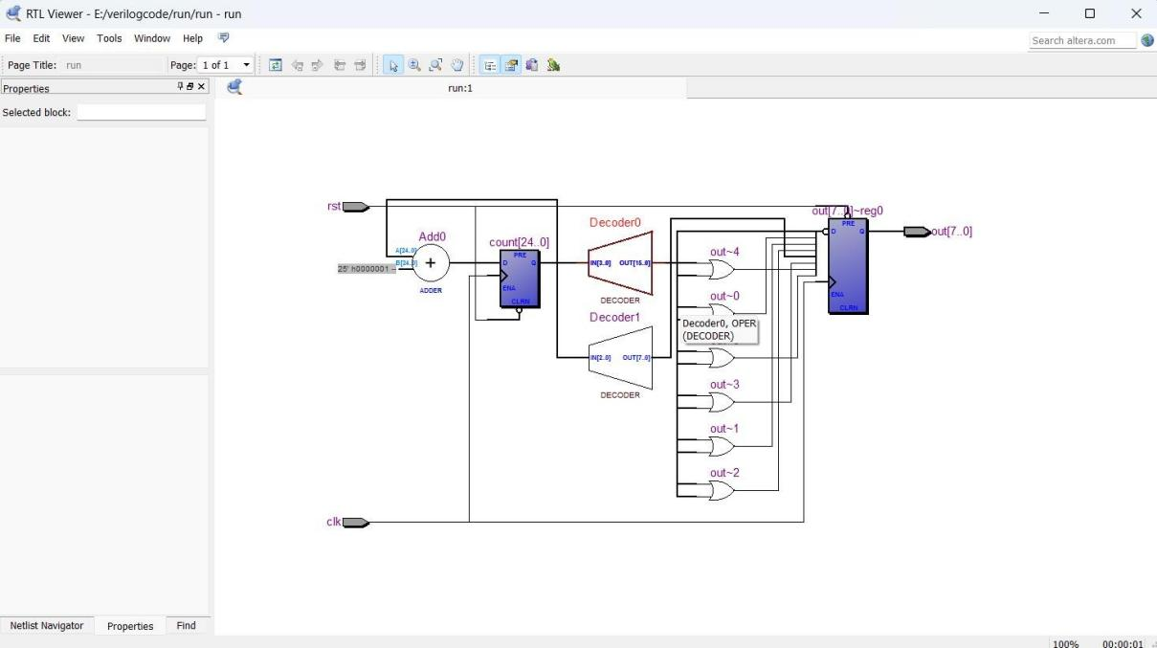
】

有限状态机设计（教材 Figure 6.86）

代码：
module Sequence(Clock, Resetn, w, z); input Clock, Resetn, w;
output z;
reg [3:1] y, Y;
parameter [3:1] A = 3'b000, B = 3'b001, C = 3'b010, D = 3'b011, E = 3'b100;

always @(w, y) case (y)
A: if (w) Y = D;
else Y = B; B: if (w) Y = D;
else Y = C; C: if (w) Y = D;
else Y = C; D: if (w) Y = E;

E: if (w) Y = E;

default: Y = 3'bxxx;

else Y = B; else Y = B;

endcase

always @(negedge Resetn, posedge Clock) if (Resetn == 0) y <= A;
else y <= Y;
assign z = (y == C) || (y == E); endmodule

测试代码：
`timescale 1ns/1ps
`define clk_period 20

module Sequence_tb; reg Clock;
reg Resetn; reg w;

wire z;
wire [3:1] y;

Sequence UUT (
.Clock(Clock),
.Resetn(Resetn),
.w(w),
.z(z)
);
assign y = UUT.y; initial Clock = 1'b0;
always #(`clk_period/2) Clock = ~Clock; initial begin
Resetn = 1'b0; w = 1'b0;
#(`clk_period*5);

Resetn = 1'b1; #(`clk_period*2);

w = 0; #(`clk_period*5); w = 0; #(`clk_period*5); w = 1; #(`clk_period*5); w = 1; #(`clk_period*5); w = 0; #(`clk_period*5); w = 0; #(`clk_period*5); w = 1; #(`clk_period*5); w = 1; #(`clk_period*5); w = 0; #(`clk_period*5); w = 1; #(`clk_period*5);

Resetn = 1'b0; #(`clk_period*3); Resetn = 1'b1; #(`clk_period*3);

w = 1; #(`clk_period*5); w = 0; #(`clk_period*5);

$stop;
end
endmodule

波形：
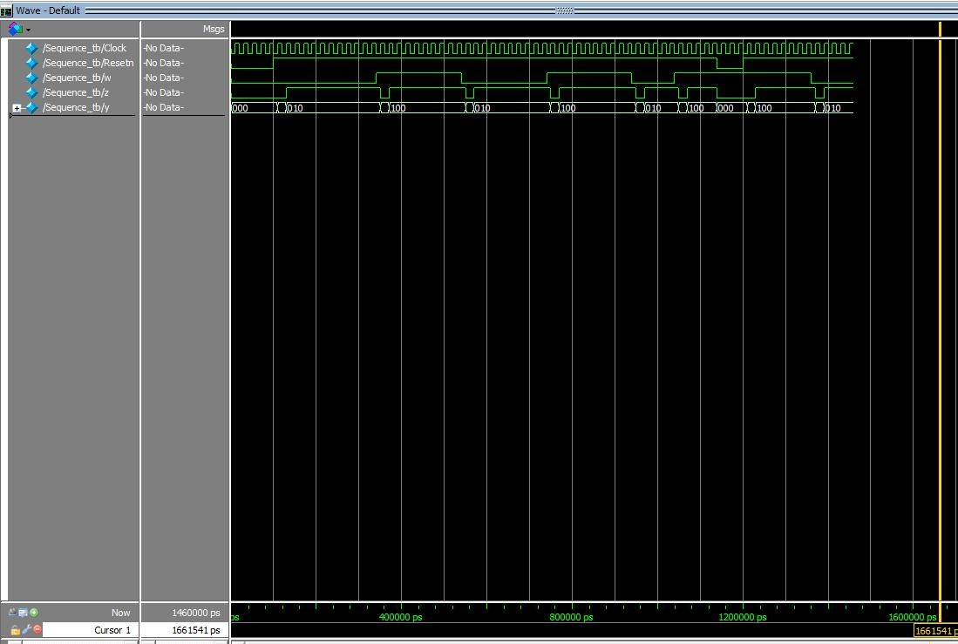

分析：
Sequence 模块定义了一个五状态的有限状态机，其输入包括时钟 Clock、异步低电平复位 Resetn 以及一位输入 w，输出为 z。状态机共有五个状态：A、B、C、D、E，分别对应 y = 000、001、010、011、 100。其中输出 z 在状态 C 与 E 时为 1，其他状态为 0。
状态机在 Resetn = 0 时立即进入 A 状态；当 Resetn = 1 时，在 Clock 上升沿根据当前状态 y 和输入 w 通过 case 语句决定下一状态。

testbench 中，0～40ns 的时间内，Resetn 保持为 0，因此无论 w 的取值如何，状态机都保持在初始状态 A，此时 y=000，z=0，波形输出正确。
40ns 开始，Resetn 被置为 1，状态机开始根据 w 的变化进行状态跳转。
在 40～80ns 内，w=0，状态机应从 A→B，再从 B→C。波形中 y 的变化为 000→001→010，与预期一致，其中在 C 状态 z=1，也与定义匹配。
80～120ns 时，w=1，此时状态应从 C→D，再从 D→E，波形中 y 显示为 010→011→100；同时 z 在 E 状态为 1，也相符。
120～160ns 时，w 又变回 0，此时状态根据定义应从 E→B，再从 B→C。波形中 y 的变化为 100→001→010，且在 C 状态 z 再次为 1，输出正确。
160ns 之后，w 继续变化，对应的状态机依次经过 D、E、B 等状态，波形中 y 和 z 的变化规律与状态转移表完全一致。
通过上述波形可以看出，Sequence 状态机在不同输入 w 与复位条件下均能按照设计规则正确跳转至相应状态，并正确给出 z 的输出，符合设计要求。

RTL 图形：

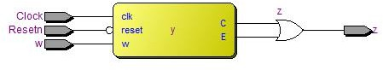

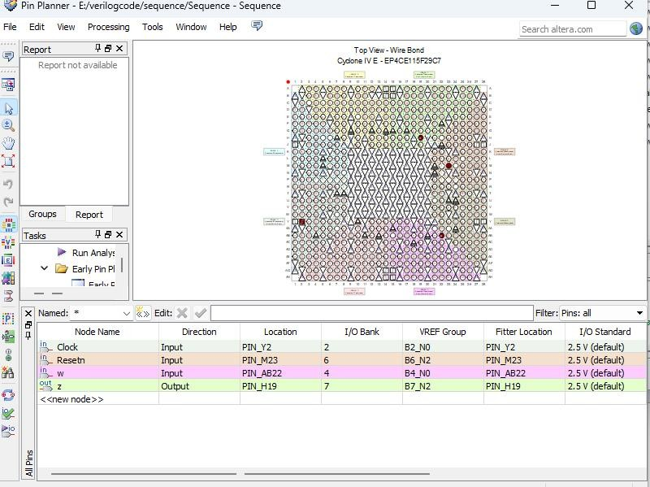

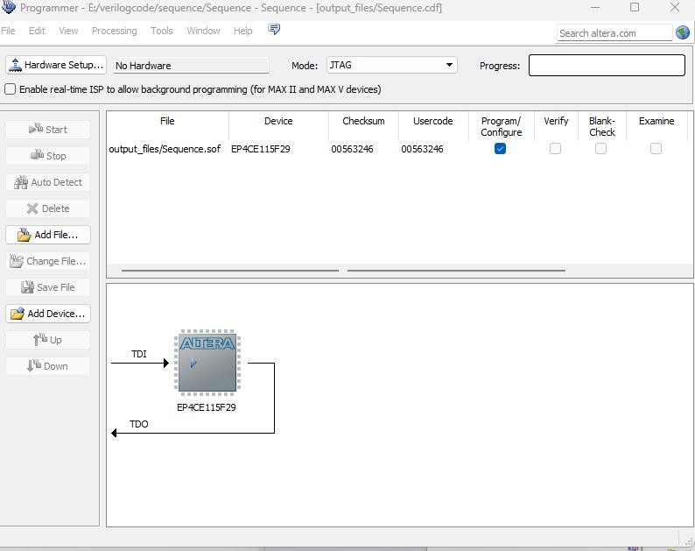

收获和心得
本次实验让我系统掌握了 Quartus II 软件的核心使用方法，尤其是管脚分配环节，我学会了结合开发板手册（DE2_115 User Manul）匹配硬件资源。在这次实验中我也进一步提高了自己的 verilog 代码编程能力和代码的testbench 的编写能力。在针对教材 Figure 6.86 的状态机设计中，让我深入理解了摩尔型状态机。在实验中我还遇到了“顶层设计实体未定义”的编译错误，通过排查发现是模块名（Sequence）与工程命名（sequence）大小写不匹配导致，由此深刻认识到 Verilog大小写的严谨。
本次实验也暴露了我存在的不足：一是代码调试效率有待提高，刚

开始因为仿真时长设置不当浪费了时间，调整了很久；二是对 RTL 视图的理解仍较浅，以后我一定会多加练习，进一步提升工程实践能力，为我未来的后续课程和科研提供坚实的基础。

